Cidade/UF,____ de ________ de 2023.

OBJETO: AQUISIÇÃO DE BOLAS DE VINIL PARA NATAL ENCANTADO

ITEM | DESCRIÇÃO | UNIDADE | QUANT | Valor  Unitário
1 | - Bola Inflável de Vinil Cheia com Estampas Diversas, coloridas.  - Tamanho cheia: a partir de 40cm até 45 cm  - Acompanhar os pinos de vedação  - Não desbotar, não manchar e não possuir óleo  - Conforme Referência imagem 01  Cód. Item: 005.000.698 | Unidade | 3000
Valor total
Imagem 1-
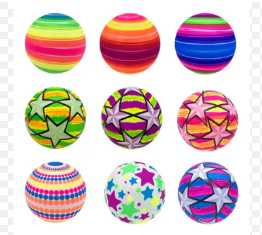

Empresa: Telefone: E-mail:

CNPJ: Endereço: Bairro: Cidade: Cep:

Condições de Pagamento: Empenho realizado antes do pedido, pagamento após a entrega da mercadoria/serviço com a nota fiscal de no mínimo 5 e de no máximo 20 dias úteis.

Observações Gerais:
Quaisquer despesas ou descontos devem estar inclusos no valor da mercadoria/serviço.
Este orçamento tem validade de 120 (cento e vinte) dias.
Após este período, favor consulte-nos novamente.
Todos os preços informados estão em Reais (R$) e são exclusivos para este orçamento.

Atenciosamente,

________________________________________
ASSINATURA E CARIMBO DA EMPRESA

